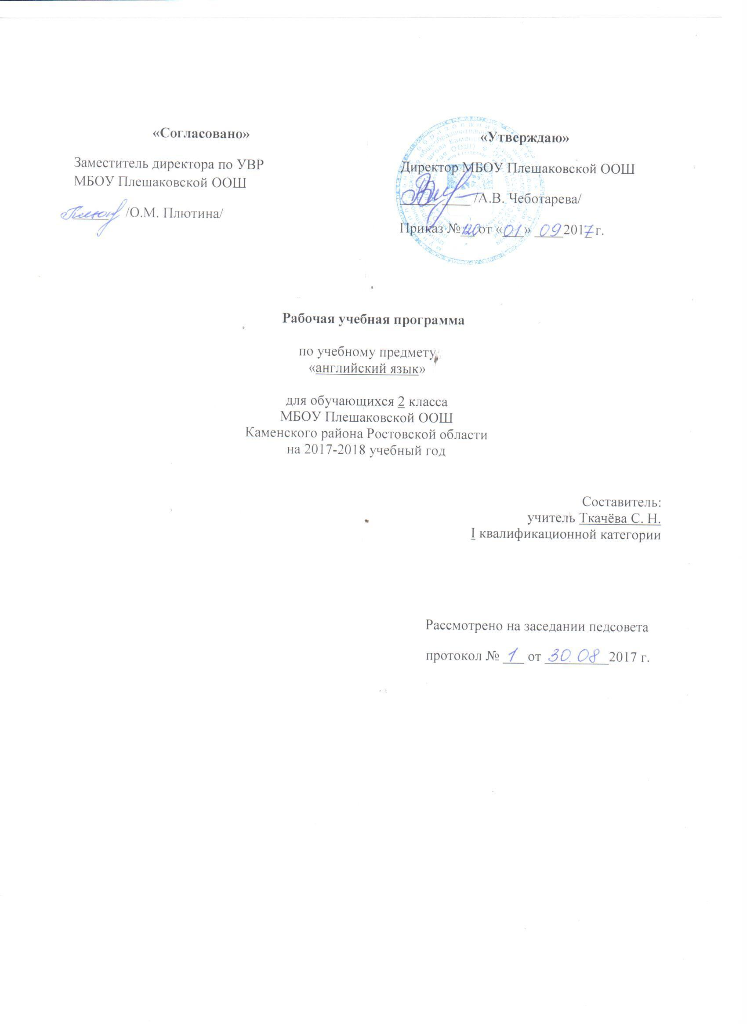
2.ПОЯСНИТЕЛЬНАЯ ЗАПИСКА
Рабочая программа по английскому языку для 2 класса составлена на основе авторской программы по английскому языку и в соответствии с утверждённым производственным календарём. Программа рассчитана на 65 часов.
Рабочая программа по английскому языку составлена на основании следующих нормативно-правовых документов:
- Федеральный Закон «Об образовании в Российской Федерации» (от 29.12. 2012 № 273-ФЗ).
- Учебный план МБОУ Плешаковской ООШ на 2017 – 2018 учебный год.
- Положение о порядке разработки и утверждения рабочих программ учебных предметов, курсов МБОУ Плешаковской ООШ на 2017 – 2018 учебный год.
- Авторской программы по английскому языку, ориентированной на учебник, обеспечивающий процесс обучения (Английский язык : Учеб.для 2 кл. общеобразоват. организаций. / Н.И. Быкова, Д. Дули, М. Д. Поспелова, В. Эванс (Издательство «Просвещение» 2014)

3.ПЛАНИРУЕМЫЕ РЕЗУЛЬТАТЫ ОСВОЕНИЯ ПРЕДМЕТА
Развитие речевой и языковой компетенций
Завершив работу над каждым модулем, учащиеся должны уметь:
- соотносить новые слова с предметами, изображёнными на картинках в учебнике, раздаточном материале и на плакатах; распознавать и употреблять в речи изученные лексические единицы (слова, словосочетания, оценочную лексику, речевые клише)) и грамматические явления;
- соблюдать правила произношения и соответствующую интонацию: адекватно произносить и различать на слух все звуки английского языка; соблюдать правильное ударение в словах и фразах, интонацию основных типов предложений;
- общаться со своими одноклассниками на английском языке: вести и поддерживать элементарный диалог - обмениваться простой информацией на изученные темы;
- понимать на слух разные типы текста (краткие диалоги, описания, рифмовки, песни); понимать на слух речь учителя по ведению урока; связные высказывания учителя, построенные на знакомом материале и/или содержащие некоторые незнакомые слова; высказывания одноклассников; понимать основную информацию, извлекать конкретную информацию из услышанного; вербально или не вербально реагировать на неё;
- рассказывать по образцу, воспроизводить наизусть изученные рифмовки, стихотворения, песни; кратко передавать содержание прочитанного/услышанного текста;
- читать вслух небольшие тексты, построенные на изученном языковом материале, с применением правил чтения и орфографии;
- читать про себя небольшие тексты, включающие отдельные новые слова, используя разные стратегии, направленные на понимание основной идеи текста, полное понимание текста и извлечение необходимой информации;
- писать с опорой на образец короткие сочинения и другие виды работ.
Развитие социокультурной осведомлённости и мотивации дальнейшего овладения английским языком
Завершив работу над каждым модулем, учащиеся должны уметь:
- хорошо понимать те аспекты культуры и традиций Великобритании, с которыми познакомились в модуле;
- иметь возможность сравнить и сопоставить культуру нашей страны с культурой Великобритании;
- иметь мотивацию читать на английском языке благодаря сказке и т.д.
Развитие метапредметных умений
Завершив работу над каждым модулем, учащиеся должны:
- уметь выбирать адекватные языковые и речевые средства для успешного решения элементарной коммуникативной задачи;
- взаимодействовать с окружающими при выполнении разных ролей в пределах речевых потребностей и возможностей, соблюдать правила, участвуя в играх, работая в парах и группах;
- уметь действовать по образцу при выполнении упражнений и составлении собственных высказываний в пределах тематики модуля;
- владеть умением координированной работы с разными компонентами учебно-методического комплекта;
-оценивать свои успехи в изучении языка (при выполнении тестов и заданий в Языковом портфеле), развивая таким образом умение осуществлять самоконтроль, самооценку;
- становиться более ответственными, пополняя свой Языковой портфель и ведя об этом записи.
Специальные учебные умения
Младшие школьники овладевают следующими специальными (предметными) учебными умениями и навыками:
• пользоваться двуязычным словарем учебника (в том числе транскрипцией);
• пользоваться справочным материалом, представленным в виде таблиц, схем, правил;
• вести словарь (словарную тетрадь);
• систематизировать слова, например, по тематическому принципу;
• пользоваться языковой догадкой, например, при опознавании интернационализмов;
• делать обобщения на основе структурно-функциональных схем простого предложения;
• опознавать грамматические явления, отсутствующие в родном языке, например артикли.
Общеучебные умения и универсальные учебные действия
В процессе изучения курса «Иностранный язык» младшие школьники:
• совершенствуют приемы работы с текстом, опираясь на умения, приобретенные на уроках родного языка (прогнозировать содержание текста по заголовку, данным к тексту рисункам, списывать текст, выписывать отдельные слова и предложения из текста и т.п.);
• овладевают более разнообразными приемами раскрытия значения слова, используя словообразовательные элементы; синонимы, антонимы; контекст;
• совершенствуют общеречевые коммуникативные умения, например, начинать и завершать разговор, используя речевые клише; поддерживать беседу, задавая вопросы и переспрашивая;
• учатся осуществлять самонаблюдение, самоконтроль, самооценку.

4.СОДЕРЖАНИЕ УЧЕБНОГО ПРЕДМЕТА
Предметное содержание речи
Предметное содержание устной и письменной речи соответствует образовательным и воспитательным целям, а также интересам и возрастным особенностям младших школьников и включает следующие темы:
Знакомство. С одноклассниками, учителем, персонажами детских произведений: имя, возраст. Приветствие, прощание (с использованием типичных фраз речевого этикета).
Я и моя семья. Члены семьи, их имена, возраст, внешность, черты характера, увлечения/хобби. Мой день (распорядок дня, домашние обязанности). Покупки в магазине: одежда, обувь, основные продукты питания. Любимая еда. Семейные праздники: день рождения, Новый год/ Рождество. Подарки.
Мир моих увлечений. Мои любимые занятия. Виды спорта и спортивные игры. Мои любимые сказки. Выходной день (в зоопарке, цирке), каникулы.
Я и мои друзья. Имя, возраст, внешность, характер, увлечения/хобби. Совместные занятия. Письмо зарубежному другу. Любимое домашнее животное: имя, возраст, цвет, размер, характер, что умеет делать.
Моя школа. Классная комната, учебные предметы, школьные принадлежности. Учебные занятия на уроках.
Мир вокруг меня. Мой дом/квартира/комната: названия комнат, их размер, предметы мебели и интерьера. Природа. Любимое время года. Погода.
Страна/страны изучаемого языка и родная страна. Общие сведения: название, столица. Литературные персонажи популярных книг моих сверстников (имена героев книг, черты характера). Небольшие произведения детского фольклора на изучаемом иностранном языке (рифмовки, стихи, песни, сказки).
Некоторые формы речевого и неречевого этикета стран изучаемого языка в ряде ситуаций общения (в школе, во время совместной игры, в магазине).

Тема | Кол-во часов | Контрольные работы
1. Давайте начнём | 9
2. Я и моя семья | 2
3. Мой дом | 9 | 1
4. Моя любимая еда | 10 | 1
5. Мои животные | 9
6. Мои игрушки | 11 | 1
7. Мои каниклы | 15 | 1
Итого: | 65 | 4

5.ТЕМАТИЧЕСКОЕ ПЛАНИРОВАНИЕ

№  п/п | Перечень разделов (тем) | Кол-во час | Дата |  | Причина  корректировки
 |  |  | По плану | По факту
Вводный модуль: Давайте начнем (9 часов)
1. | Вводный урок. Знакомства. Буква Aa, Bb, Cc. | 1 | 05.09
2. | Приветствия. Буква Dd, Ee, Ff. | 1 | 07.09
3. | Введение лексики по теме животные. Буква Gg, Hh, Ii. | 1 | 12.09
4. | Мои буквы. Буква Jj, Kk, Ll. | 1 | 14.09
5. | Мои буквы. Буква Mm, Nn, Oo. | 1 | 19.09
6. | Чтение буквосочетаний sh/ch; th/ph. Буква Pp, Qq, Rr. | 1 | 21.09
7. | Заглавные и строчные буквы. Буква Ss, Tt, Uu. | 1 | 26.09
8. | Работа над проектом «The ABC». Буква Vv, Ww, Xx. | 1 | 28.09
9. | Знакомство с героями учебника. Буква Yy, Zz. | 1 | 03.10
Вводный модуль: Я и моя семья (2 часа)
10. | Моя семья. Введение новой лексики. | 1 | 05.10
11. | Моя семья! Цвета. Формирование навыков аудирования и чтения. | 1 | 10.10
Модуль 1. Мой дом (9 часов)
12. | Мой дом. Введение новой лексики. | 1 | 12.10
13. | Дом на дереве. Формирование навыков говорения. | 1 | 17.10
14. | Где Чаклз? Формирование навыков аудирования. | 1 | 19.10
15. | В ванной. Формирование навыков аудирования и чтения. | 1 | 24.10
16. | Контрольная работа №1. | 1 | 26.10
2 четверть
17. | Сады Великобритании и России. Страноведение. | 1 | 09.11
18. | Городская и деревенская мыши. Чтение сказки. Часть 1. | 1 | 14.11
19. | Игра «Теперь я знаю». Обобщающее повторение. | 1 | 16.11
20. | Я люблю английский. Повторение. | 1 | 21.11
Модуль 2. Моя любимая еда (10часов)
21. | Мой день рождения. Обучение грамматике. Числительные 1-10. | 1 | 23.11
22. | Я счастлив. Формирование навыков аудирования и чтения. | 1 | 28.11
23. | Вкусный шоколад. Введение новой лексики. | 1 | 30.11
24. | Я люблю шоколад. Формирование навыков аудирования и чтения. | 1 | 05.12
25. | Моя любимая еда. Формирование навыков чтения и говорения. | 1 | 07.12
26. | Традиционная русская еда. Страноведение. | 1 | 12.12
27. | Городская и деревенская мыши. Чтение сказки. Часть 2. | 1 | 14.12
28. | Игра «Теперь я знаю!» Обобщающее повторение. | 1 | 19.12
29. | Контрольная работа №2. | 1 | 21.12
30. | Я люблю английский. Повторение. | 1 | 26.12
3 четверть
Модуль 3. Мои животные (9 часов)
31. | Мои животные. Введение новой лексики. | 1 | 11.01
32. | Глаголы движения. Формирование навыков говорения. | 1 | 16.01
33. | Фраза «Я умею…». Формирование навыков говорения. | 1 | 18.01
34. | Фраза «Я не умею…». Формирование навыков говорения. | 1 | 23.01
35. | В цирке. Введение новой лексики. | 1 | 25.01
36. | Играем в цирк. Формирование умений диалогической речи. | 1 | 30.01
37. | Домашние питомцы в России.  Страноведение. | 1 | 01.02
38. | Городская и деревенская мыши. Чтение сказки. Часть 3. | 1 | 06.02
39. | Игра «Теперь я знаю!». Обобщающее повторение. | 1 | 08.02
Модуль 4. Мои игрушки (11 часов)
40. | Мои игрушки. Введение новой лексики. | 1 | 13.02
41. | Игрушки в коробке. Формирование навыков чтения и говорения. | 1 | 15.02
42. | Части лица. Введение новой лексики. | 1 | 20.02
43. | Внешность. Формирование навыков аудирования и чтения. | 1 | 22.02
44. | Чудесный Тэди. Формирование навыков аудирования и чтения. | 1 | 27.02
45. | Давай сделаем куклу. Формирование навыков письменной речи. | 1 | 01.03
46. | Старинные русские игрушки. | 1 | 06.03
47. | Городская и деревенская мыши. Чтение сказки. Часть 4. | 1 | 13.03
48. | Контрольная работа №3. | 1 | 15.03
49-50. | Я люблю английский. Повторение. | 2 | 20.03  22.03
4 четверть
Модуль 5. Мои каникулы (15 часов)
51. | Мои каникулы. Введение новой лексики. | 1 | 03.04
52. | Погода и одежда. Формирование навыков чтения и говорения. | 1 | 05.04
53. | Сегодня ветрено. Обучение аудированию. | 1 | 10.04
54. | Что на тебе надето? Обучение диалогической речи. | 1 | 12.04
55. | Волшебный остров. Введение новой лексики. | 1 | 17.04
56. | Давай одеваться!Чтение буквосочетания ck. | 1 | 19.04
57. | Работа над проектом «Моя каникулы». | 1 | 24.04
58. | Городская и деревенская мыши. Чтение сказки. Часть 5. | 1 | 26.04
59. | Знакомства с местами отдыха в Великобритании. | 1 | 03.05
60. | Места отдыха в России. | 1 | 08.04
61. | Игра «Теперь я знаю». Обобщающее повторение. | 1 | 10.05
62. | Время спектакля. | 1 | 15.05
63. | Закрепление языкового материала по теме «Мои каникулы». | 1 | 17.05
64. | Контрольная работа №4 | 1 | 22.05
65. | Я люблю английский. Повторение. | 1 | 24.05

